**מדריך למשתמש – האקטון 1**

סיירת אנליזה נומרית קבוצה מס' 11

(שלי מירון, איוון רובינסון, אור ממן, סתיו לובל)

ניתוח המאמר:

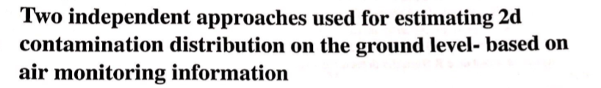

במאמר, אנו נתקלים בבעיה מורכבת שדורשת פתרונות נומרים בכדי להביא אותה לידי מימוש תכנותי.

הבעיה מתארת איזור קרינה שרוצים לבחון, באמצעות הליקופטר עם גלאי/חיישן, שהמטרה שלו למפות

את רמת הקרינה הנבחנת.

הגלאי סורק את שטח ה- NXN המתואר, מגובה מסוים, לפי השיטה הבאה:

השטח מחולק לריבועים בגודל N^2, כאשר כל שטח כזה מוגדר להיות כשטח עם פעילות איזוטופית של

קרינה. מרכז כל "תא" כזה (=ריבוע), יהיה נקודת מרכז התרכזות הקרינה.

היחס בין השטח המזוהם, לכל תא שכזה, ניתן באמצעות סט של משוואות לינאריות, כך שכל נקודת אמצע

בכל תא כזה, יהיה מקדם הפרמטר הנמדד.